**Конспект индивидуального логопедического занятия по теме: «Автоматизация звука Ш в слогах и словах .»**

**Цели:**

**Коррекционно-образовательные:**

Закрепить артикуляцию и изолированное произнесение звука Ш, продолжать учить правильно произносить звук Ш в слогах и словах, учить определять наличие звука в словах.

**Коррекционно-развивающие:**

Развивать артикуляционную и мелкую моторику; фонематический слух; зрительное внимание, память, мышление.

**Коррекционно-воспитательные:**

Воспитывать познавательный интерес к логопедическому занятию, положительный эмоциональный настрой на занятие.

**Ход занятия.**

**1. Организационный момент: Правило речи**

Каждый день, всегда, везде,

На занятиях, в игре

Громко, четко, говорим

И никогда мы не спешим!

**2. Сообщение темы занятия**.

«Сегодня мы с тобой будем продолжать учиться произносить звук Ш».

**3. Артикуляционная гимнастика**.

Сказка: Жила-была девочка Маша .

Утром Машенька проснулась и улыбнулась *( «Улыбка».)*

*Губы растянуты в улыбке. Видно сомкнутые зубки.*

Поиграла на трубочке, затем опять улыбнулась*. («Трубочка»)*

*Губы плотно сомкнуты и с напряжением вытянуты в перёд.*

Пошла завтракать. Взяла ложку. («*Лопатка»*)

*Улыбнуться, приоткрыть рот. Широкий передний край языка положить на нижнюю губу.*

Взяла чашечку. («*Чашечка*».)

*Рот широко раскрыть, широкий кончик языка поднять, подтянуть его к верхним зубам, но не касаться их, боковые края языка прикосаются к верхним коренным зубам.*

И достала вкусное варенье. («*Вкусное варенье*».)

*Слизать широким кончиком языка «Варенье» с верхней губы. Нижней губой не помогать.*

Потом она пошла качаться на качелях («*Качели*»)

*Рот открыт. Кончик языка поочередно ставить за верхние, затем за нижние зубы.*

А потом играла в мяч («*Катание шарика*».)

*Губы сомкнуты, язык делает круговые движения (Как бы вокруг губ) с внутренней стороны рта, сначала в одну, затем в другую сторону.*

**4. Развитие фонематического слуха.**

Вдруг захотелось ей поиграть с воздушным шариком. Если его плохо держать, то из него начинает выходить воздух: ш-ш-ш. Слушай внимательно и крепко сжимай кулачки, когда шар начнет спускаться: С, Ф, Ш, Х, Ш, Ж, Ч, Ш, ША, СА, ШУ, ЖИ, ШИ, ШАПКА, ЖАБА, ШУБА, САПОГИ, МАШИНА

*(Логопед произносит звуки, слоги, слова, а ребенок выделяет на слух звук Ш, слоги со звуком Ш, слова со звуком Ш).*

**5. Уточнение артикуляции звука.**

Губы «рупором», зубы «заборчиком с окошечком», язык поднят вверх, боковые края прижаты к коренным зубам, теплый воздух выходит по середине языка .

Игра на звукоподражание: «Змея шипит»: вдох носом, выдох: Ш-Ш-Ш-Ш

**6 Автоматизация звука в слогах.**

Затем Маша села за пианино и запела песенки – шуршалочки. Послушай их и спой вместе с Машей: ша – шу – ша, ши – шо – ши, ше – ша – шу, ша – ши – шо

*(Ребенок «играет» пальчиками на «пианино» и проговаривает слоговые цепочки.)*

**7 Пальчиковая гимнастика.**

Скучно стало Маши и пошла она в лес за ягодами

Помоги Маши собрать ягоды.

С веток ягоды снимаю.

*(Левая рука согнута в локте и поднята на уровне лица. Кисть опущена (пальцы –« ветки» ).Правой рукой (пальцы собраны в щепотку ) снимать ягоды.)*

И в лукошко собираю.

Ягод- полное лукошко!

Я попробую немножко.

Я поем ещё чуть-чуть

*(положение и движение кистей рук по тексту)-*

Легче будет к дому путь.

Я поем еще малинки.

Сколько ягодок в карзинке?

Раз, два, три, четыре, пять….

*(Считать ягоды, нажимая указательным пальцем на левую лодошку.)*

Снова буду собирать!

Шла Маша собирала ягоды. Вдруг видит стоит избушка. Кто в ней живет ? Отгадай.

**8 Автоматизация в словах**

*Упражнение Доскажи словечко*

Белка с ветки в свой домишко

Перетаскивала шишку.

Белка уронила шишку,

Угодила прямо в …*(мишку)*

Правильно в избушке живет медведь.

Видит Маша ,а в доме у Миши беспорядок. Помоги Маше навести порядок в доме.

Дидактическая игра « Подарки».

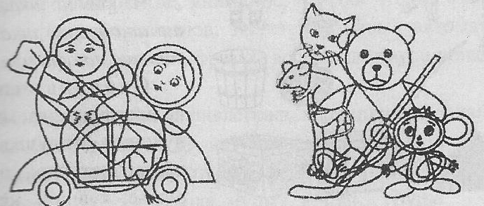

-Назови правильно все предметы, которые здесь нарисованы.

*(кошка, мишка, мышка, чебурашка, клюшка, матрешка, хлопушка, неваляшка, машина.)*

**9 Автоматизация в чистоговорках**.

Пришел мишка домой , а там-чистота и порядок, а на столе стояла вкусная каша.

Миша увидел кашу и стал приговаривать.

*(Ребенок* *повторяет за логопедом.)*

Ошка – ошка – ошка - где моя большая ложка.

Ошку – ошку – ошку – дайте мне большую ложау.

Ошку – ошку – ошку – я держать умею ложку.

Ошкай – ошкай – ошкай – буду кашу кушать ложкай.

Ошки – ошки – ошки – не капает каша с ложки.

**10 Итог занятия.**

Маше пора возвращаться домой. За то ,что она трудолюбивая и заботливая девочка медведь проводит ее до дома. Помогая рассказывать сказку, какой звук ты старался правильно произносить в слогах, в словах, чистоговорках.?